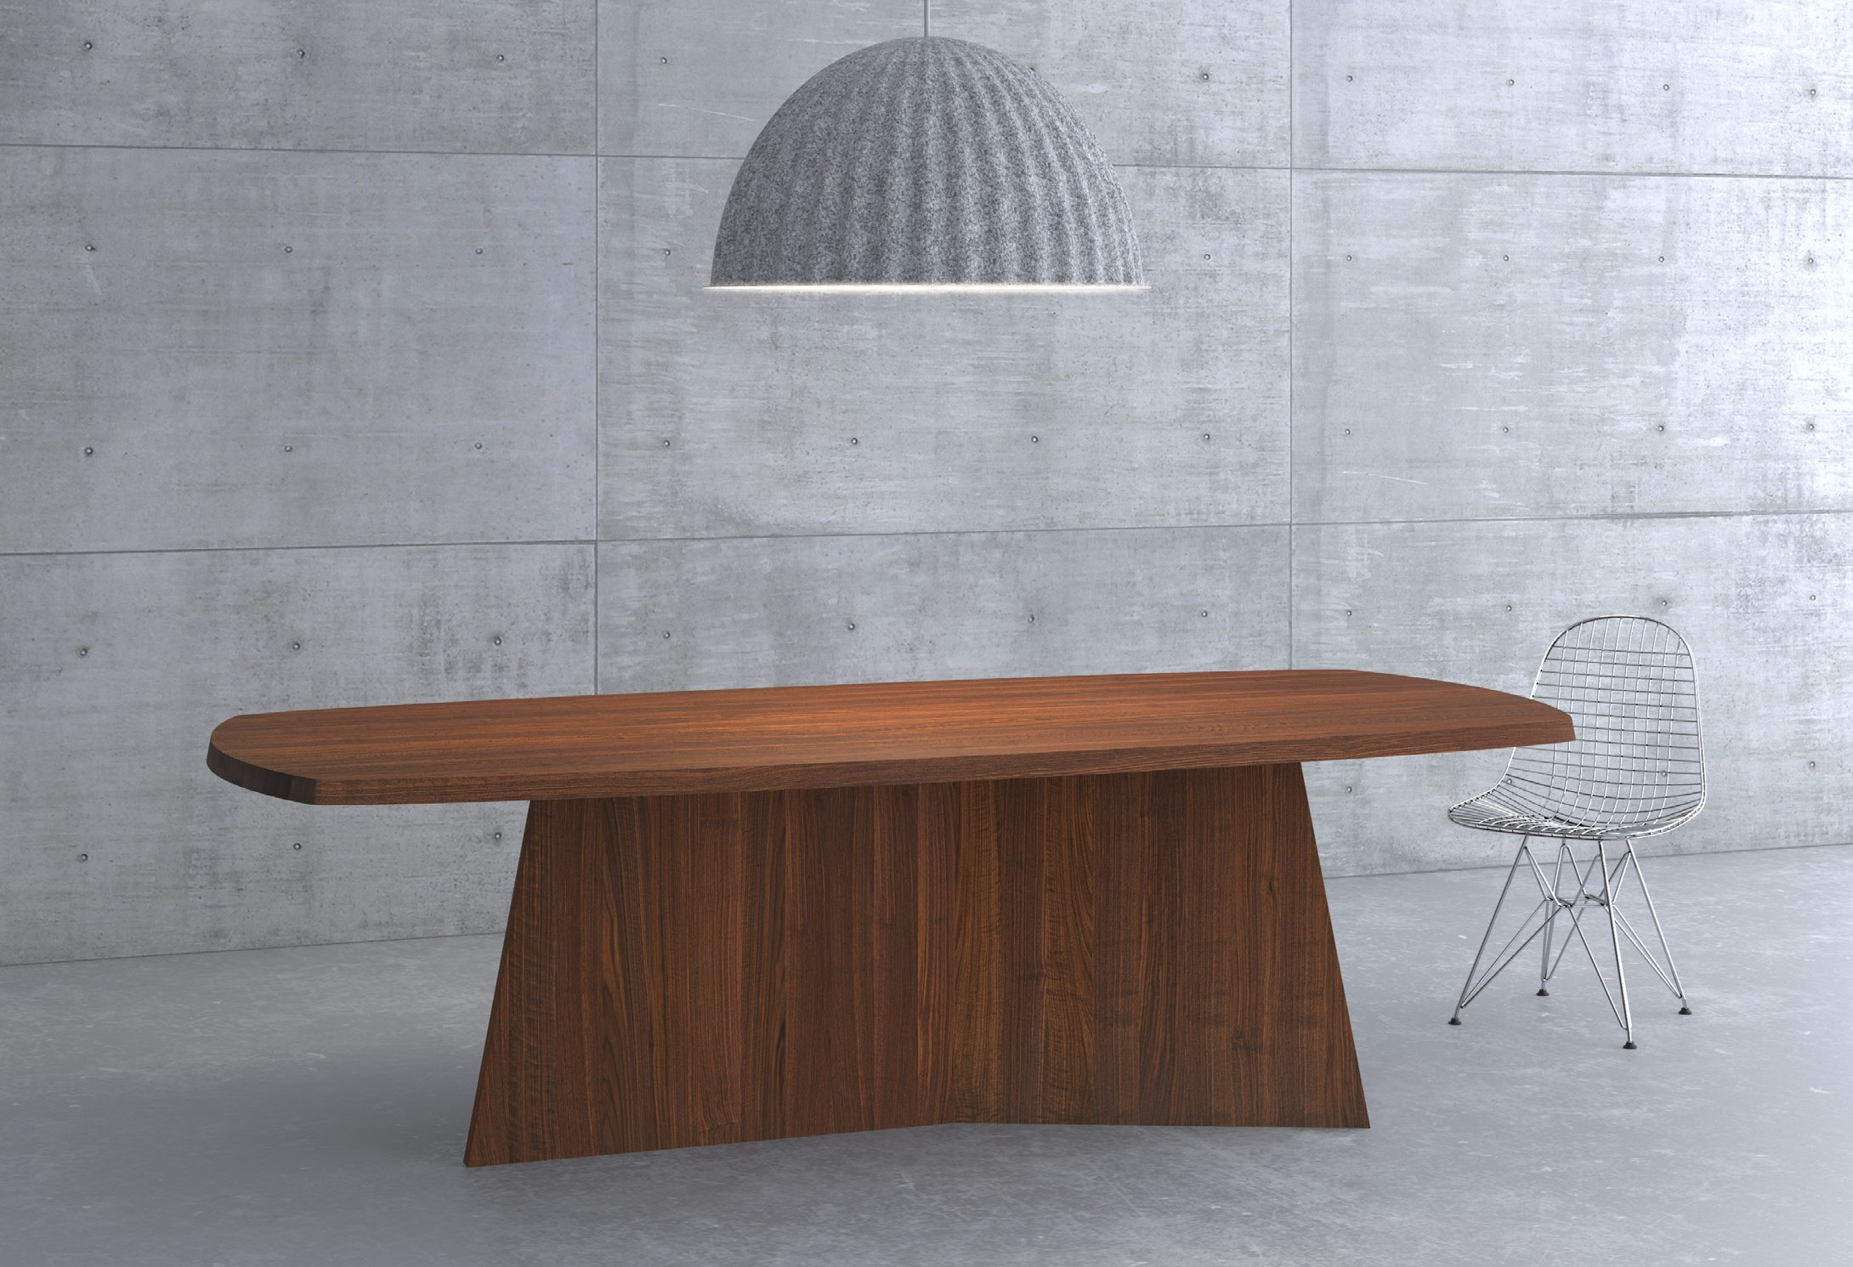

PRESSEINFORMATION

**LOTUS**

**Pure Eleganz, Reinheit und architektonische Stärke.**

Der authentische Look gibt dem Tisch LOTUS eine starke Ausdruckskraft - ideal für

moderne Wohnumgebungen. Das markante Tischgestell in Y-Form und die extraor- dinäre invertiert schräge Tischplatte sind kennzeichnende Merkmale und geben dem Tisch Leichtigkeit mit gleichzeitiger Robustheit mit hohem Wiedererkennungswert. Eine wundervolle Möglichkeit, die eigenen Gefühle für den Raum auszudrücken und das Esszimmer optisch zu bereichern.

Tisch LOTUS hat den Rat für Formgebung überzeugt und wurde mit dem German Design Award

2019 »Special Mention« in der Kategorie „Excellent Product Design“ ausgezeichnet. Jurybegrün- dung: Der massive Fuß aus Holz sorgt für einen sicheren Stand, verleiht dem Tisch Gewicht und bewirkt eine optische Präsenz, die durch die markante Ypsilon-Form noch unterstrichen wird.

Preisbeispiel:

Tisch in Am. Nussbaum massiv, geölt 250 x 110 cm 7833 Euro

Erhältlich in Standardgrößen und nach Maß in allen Holzarten aus vitamin design Programm:

Europäische Eiche und Asteiche, Esche, Buche, Kernbuche, Amerikanischer Ahorn, Nussbaum

und Kirschbaum, behandelt mit rein pflanzlichem Öl.

Design: gg designart

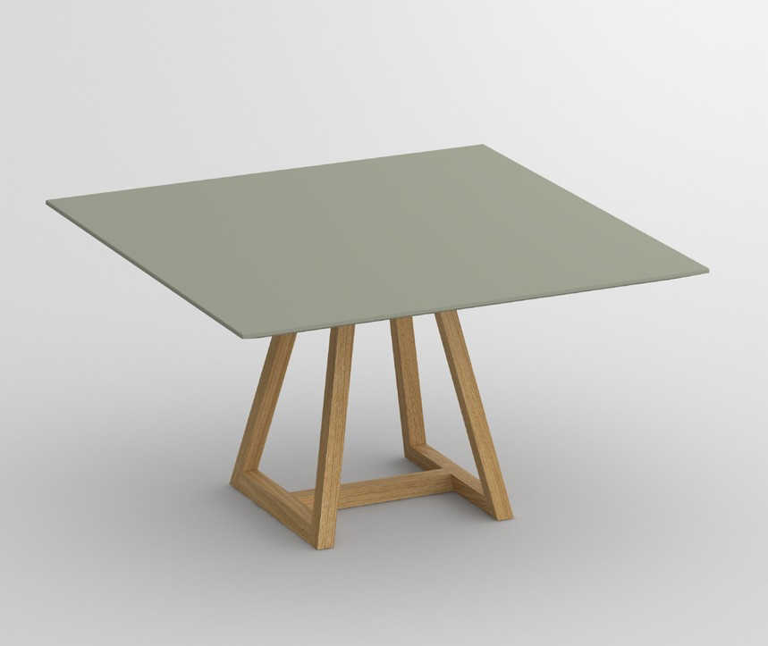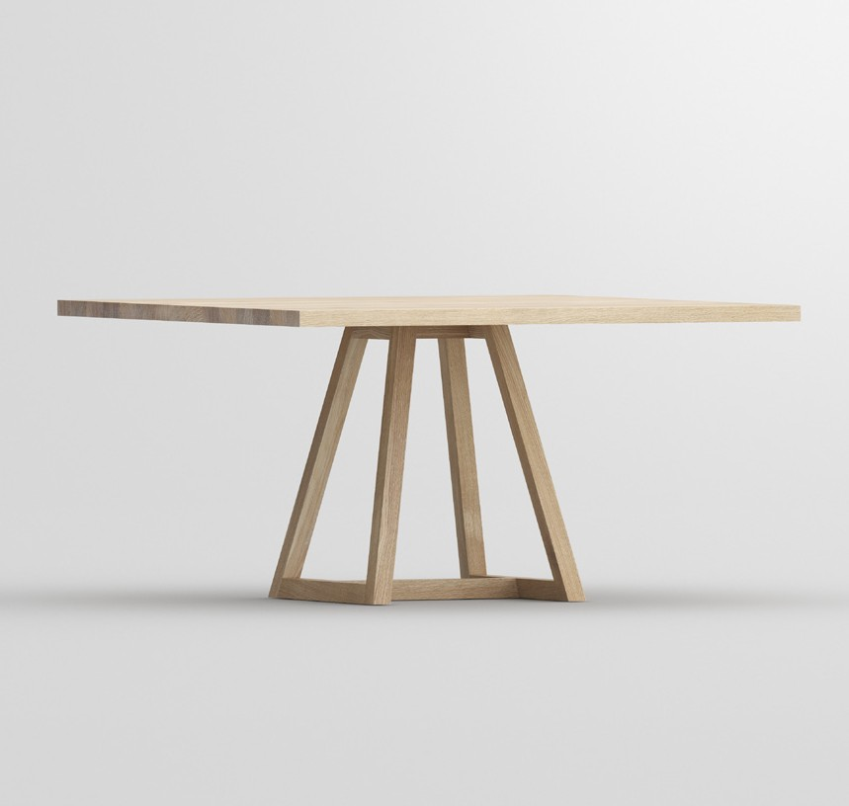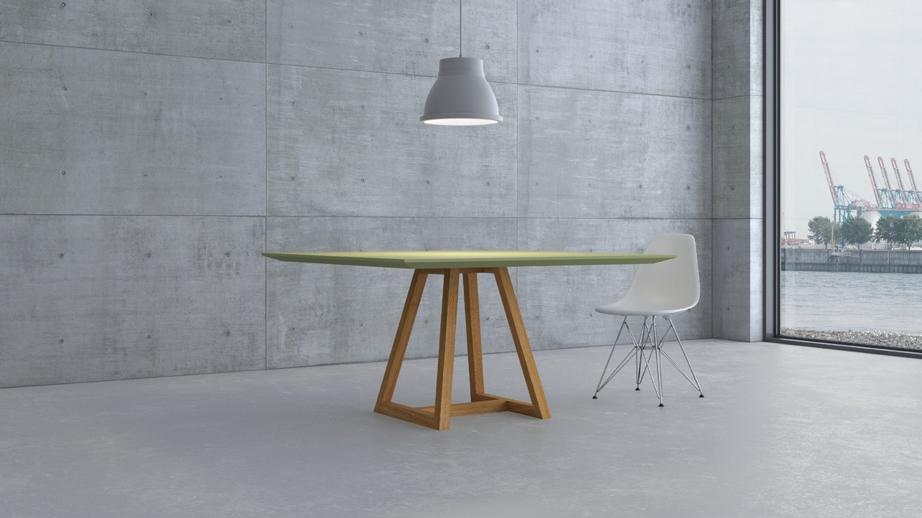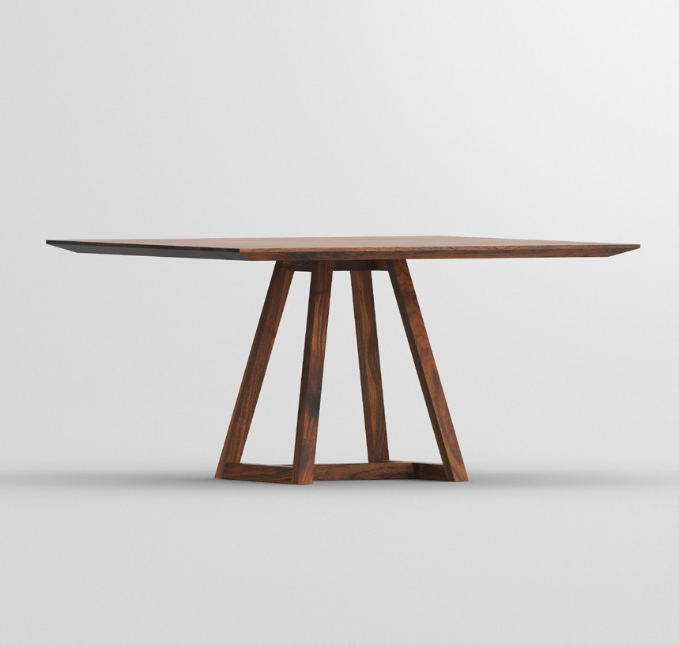

PRESSEINFORMATION

**Tisch MARGO SQUARE LINO**

**Praktische Symbiose von Holz und Linoleum**

Die Evolution des ausgezeichneten Tisches Margo mit iF Design Award,

ICONIC AWARDS 2017 und German Design Award 2017.

Auf den ersten Blick besticht die grafische Qualität

der modernen Form des Tisches. Die Klarheit geprägt von der Linienführung der Konstruktionselemente. Die verschiedenen Möglichkeiten geben die freie Wahl bei der Gestaltungsmöglichkeit aus Holz und Linoleum. Das Kantenprofil kann, unabhängig ob Vollholz oder Lino- leum, gerade oder abgeschrägt, gewählt werden. Ob dezent oder markant alle Kombinationen sind möglich.

Das „Trendbarometer der Einrichtungsbranche“ ICONIC

AWARDS: Innovative Interior, hat dem Tisch MARGO SQUARE LINO die Auszeichnung „selection“ in der Kate- gorie „interior“ verliehen. Die Kombinationsmöglichkei- ten schaffen individuellen Designfreiraum für Architek- ten und Objekteinrichter. Auch der Rat für Formgebung sieht die Besonderheit in dem Tisch und nominiert für den German Innovation Award 2019. Die Innovati- onskraft steckt im Detail mit nachhaltiger Wirkung im Zusammenspiel von natürlichen Materialien.

Preisbeispiel:

Tisch in Eiche massiv, mit Linoleum platte 140 x 140 cm 3399 Euro

Erhältlich in Standardgrößen und nach Maß in allen

Linoleum Farben und Holzarten aus vitamin design Pro- gramm.

Design: gg designart

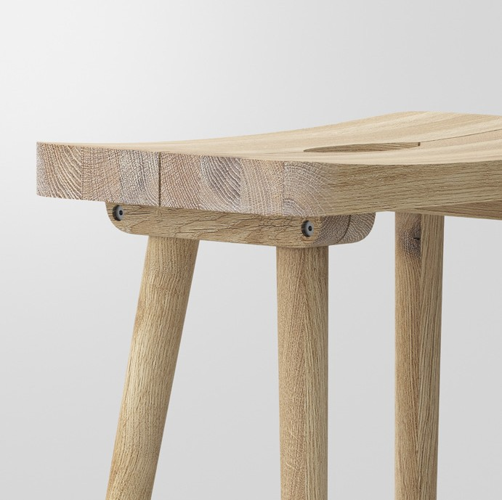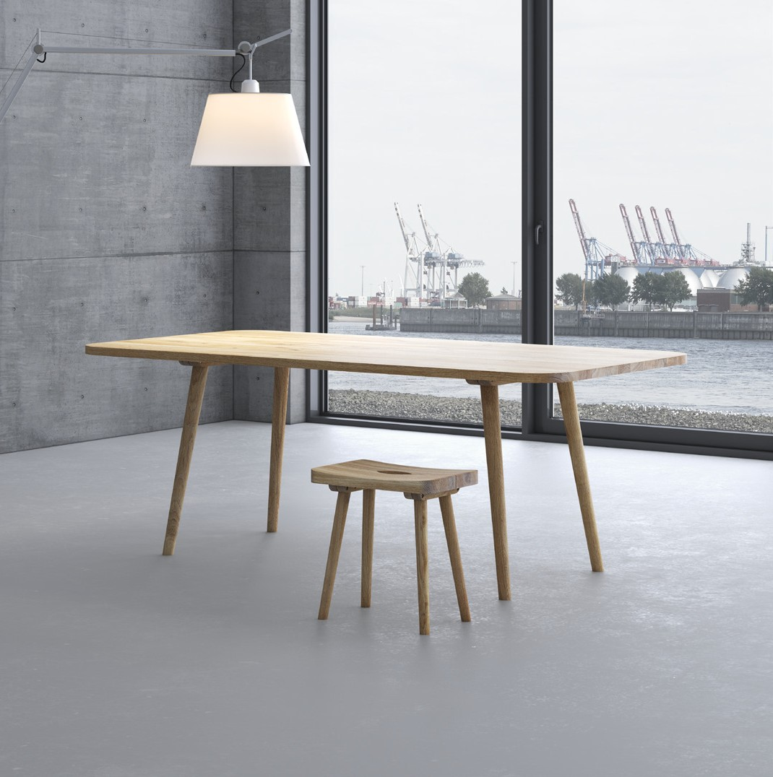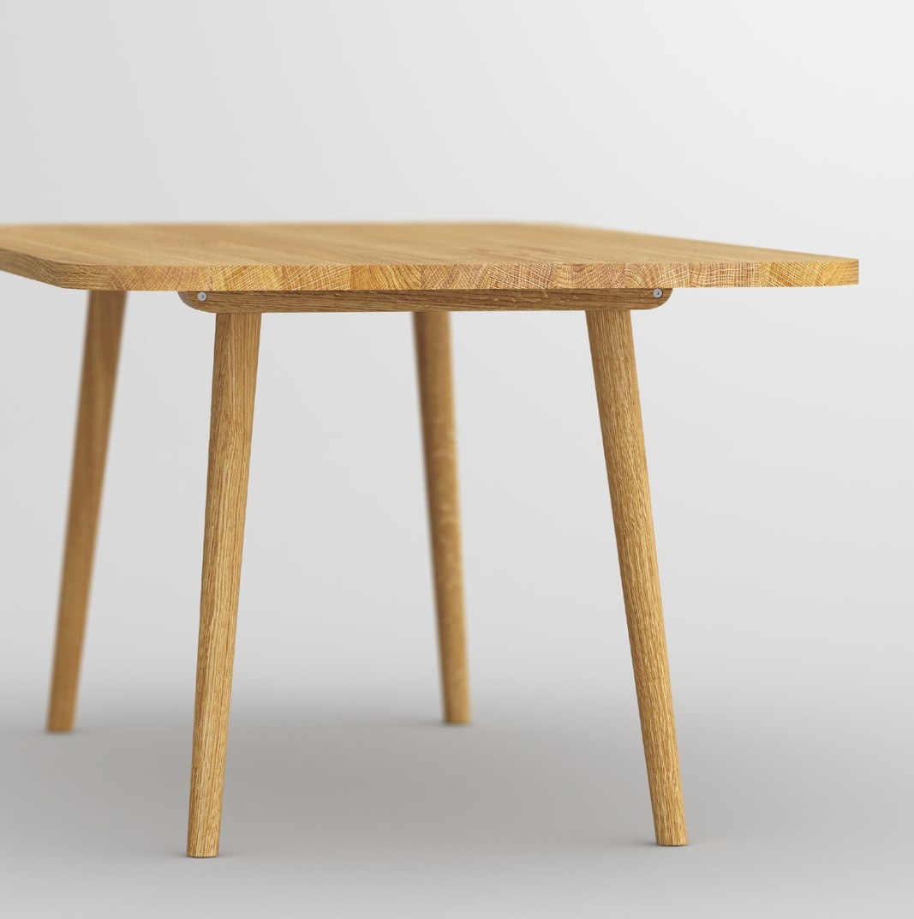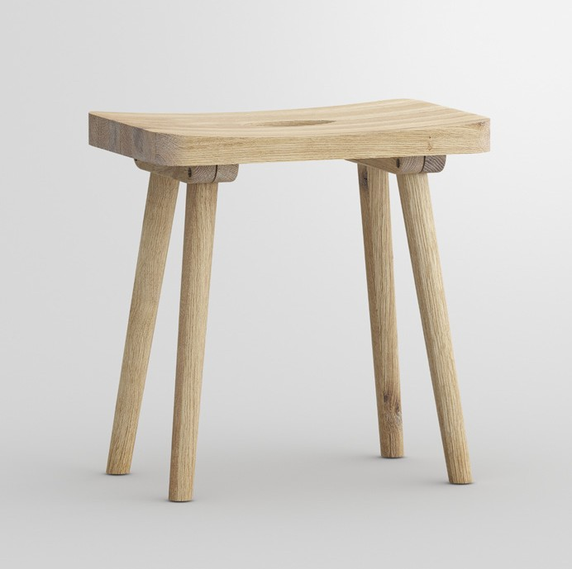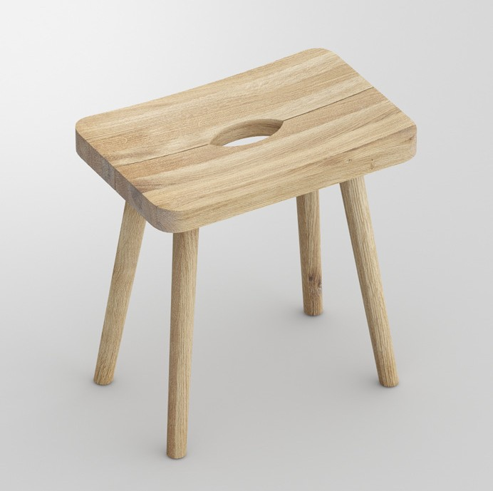

PRESSEINFORMATION

**UNA**

**Antike modern interpretierte Handwerkskunst**

Die smarte pfiffige Verbindung der Beine mit dem Gestell dient als markantes Designele-

ment.

Zusammen mit einer ergonomischen Plattenform wirken der Hocker und der Tisch beson- ders interessant und exklusiv. Seit der Antike gilt der Hocker bereits zur Basisausstattung vieler Häuser und macht überall eine gute Figur als praktisches Accessoire zu Hause. Mal in der Küche mal in der Garderobe, durch die Grifföffnung lässt sich der Hocker einfach und schnell transportieren. Ein funktionales Möbel mit viel Charme. Die natürliche Holzmaserung verstärkt den lässigen Charakter für ein perfektes Zuhause-Feeling.

Erhältlich in Standardgrößen und nach Maß in allen Holzarten aus vitamin design Programm: Europäische Eiche und Asteiche, Esche, Buche, Kernbuche, Amerikanischer Ahorn, Nussbaum und Kirschbaum, behandelt mit rein pflanzlichem Öl.

Design: gg designart



**Preisträger - GERMAN BRAND AWARD SPECIAL**

**VITA** - LEBEN

**MIN** - MINIMALISMUS **VITAMIN** - GESUNDHEIT **DESIGN** - GESTALTUNG

vitamin design - minimalistisches, naturfreundliches Design

Mit dem German Brand Award vergibt der Rat für Formgebung an vitamin design eine

Auszeichnung für die herausragende Markenführung.

**Digitales Netzwerk mit vitamin design**

Die Umgestaltung aller Unternehmensbereiche in digitale Pro-

zesse ist für jedes Unternehmen ein wichtiges Thema welches viel Potential bietet. Wir bieten eine Lösung zur Realisierung von individuellem Content Management mit Innovation, Funk- tionalität und Performance notwendiger Datenintegration. Der

Verbraucher bekommt die Freiheit zu jeder Zeit und von überall die ihm gewünschte Information zu bekommen. Alle Produkte und Informationen sind nur ein Klick entfernt.

**Über vitamin design**

Mit seiner langjährigen Erfahrung und der engen Zusammenarbeit mit seinem Team entwickelt

der Designer und Firmengründer G. Grabliauskas ein breites Sortiment an anspruchsvollen Massivmöbeln. Dank ihres aktuellen Designs kommen sowohl Klassiker als auch Innovationen von vitamin design mit ökologischem Anspruch und zeitloser Modernität daher. Durch die Eigenanfertigung und Zusammenarbeit mit ausgewählten Manufakturen gewährleistet vitamin design ihren hohen Leistungs- und Qualitätsanspruch. Auf Flexibilität, klares Design und ausgeprägter Funktionsvielfalt liegt hierbei der besondere Focus.

Presseinformation

[www.vitamin-design.de/presse](http://www.vitamin-design.de/presse)

AHEEEHAPJGBBJGEMEDCMJKFNDOMNDEDPMDCIJELFHEDMLDEAIMBGMMDNBBOJKKNECDLPIPAHEEEHA BNFFFNBPNKECAKALBLFPFPAHAHFHAOBGBCIOMCAONKIKIKAHFHAPEDNCAPMHMPNHIKAHEPBNFFFNB KBHHLAFIKPPEPCACIPOCEIPBAAFCCMBDCBBACBDNILDPLJHBEGDMEBBDHBIOJFEMHPBEEJKOJOHBO EMBMGGFEAPNIMDIHIPPPLMILCIOLGPJLOCLJAJPJHAHDNMIODGGHLCMMKMLKEHOCACAFFINCAHFBJ ANHHBKFPHAKOONDCFLHJJMADAMBNIMMIFKJCEPIDPGOAJGGHKBMIFOPNDNODMIJNOEMIGPHPNEOGP AGOBIDFLMKLKFLDAENJKIMPKBEIAABLONDCEFIBMODDFMAMFBMCPJNJAGLONOFDPAEFHBJHEPBJHL DJKLAHFHAODBOIDJMKOMABDJAHFHAMHILAFACGNNCHLDPOAHFHABMCEKHFAJDBBHFAOMAHFHAOPLF NJGCHDFDDJHKNBNLJKODPIPFFCFGELBDANNFHBGOBIAFAKHGHGHPGEPLOGFCMCAKOFDOAEDCDGIPK JEPPAOFCLEOKGCOHAFMCLCDBNEEBHEFOCMIMKICOJILAPBFBJGAMHNDECDBCMHKLDELPPKMGONHCD OHJBONFIMHHBJDDLOCAPHFJLHAGMCPCHLNJDKJCIKPNNPMGBFEJGEBDLJFEKLHDDPAPGPIHJDMJMI FJDHCNFFINGEOIHOFFMEJCCHCCLLGIEBHKEBBCOGHMNEDINAJKIJIFIKPPBEELAKDGBAKCFMOJGGL NMAIANFBACAIFANODPMDKJBAMJFJAABKBHGPCFAEBMCCKEANFJEPHFBDAJPOBMLMFGNOMNFNMFJBG NIEMAMFNBGJHKHELGONLFFLGAMFMBFBBCHHBBNMNPMHBOHAMENBJIKKLMENKGHNHCLGHBMEMBPBMM INGEPPFEJNLFFPMOPKJOFBPKLJICAKFPNDPDFOHJPHPHDIAEMDNNPMHKIMBFEIPNDMPCAHJHGMOJO CLCCOIFHPDHGKFAFENLGNNIIKGFENDMFFJNPIDFEPEGNMOIMECCJJNOHNAOIDFJILPELDMAOKAHKC LGCDJCFDLKGFJCPABBCIOAIFDMGEDOFMKABLGOKGBNKMNKGKLKJHDKJMKFLLJFNEGILJMMJPEGFNI DNLPEFFEOFOJNIPKHNJMCIFJBFKCLCHDNOEIFMMAOLIPGIHDMPPOBPCKMABGIBALINNHDHPINHCGP MFFFFNEHCHKOIPCACBDGBCJLAHFHAPBELKNGCHLNOCENKAAHFHALOOJGMKKNKEHNHEEAAHFHANFLD APBBBPAPIIAOHANCHMNCNCCCHCDAHPAGPOAJLHNAIALFMPFDFGHFABDIGPNLBNOJIIIPFHFBDILGN HHHHHHH H HHH HH H HH H HHH H H HH H H H HH HHHHH H HH HHHH H [www.vitamin-design.de](http://www.vitamin-design.de/)

Pressekontakt:

Dona Handelsges. mbH Gintaras Grabliauskas Große Elbstraße 40

D - 22767 Hamburg

[info@vitamin-design.de](mailto:info@vitamin-design.de)

Tel. +49 (40) 31798362